СОГЛАСОВАНО: УТВЕРЖДАЮ:

Начальник УпоСАД Зам. генерального директора по
персоналу АО «Волга»

______________ Л.Н. Юртаева _____________ С.Ю. Горбунова

Техническое задание
Ремонтные работы в подразделениях АО «Волга» в 2024 г.

1 | Наименование объекта | Здания и сооружения АО «Волга»
2 | Местонахождение объекта | 606407, Нижегородская обл., г. Балахна, ул. Горького, д.1
3 | Краткая характеристика объекта | Ремонт лестничных маршей, центральной проходной, тамбуров, помещений (кабинетов) здания центральной проходной по блокам
4 | Требования к сроку оказания работ | 90 календарных дней с момента подписания договора.
5 | Задачи. Перечень выполняемых работ. | Выполнить работы по ремонту указанных объектов согласно с ведомостями объемов работ» . Работы выполнять согласно утверждённого графика производства работ.
6 | Требования к организации выполняющей работы | К работам допускается организация, имеющая допуск СРО к данному виду деятельности.  Работы должны выполняться обученным и аттестованным персоналом с квалификацией. Исполнитель должен иметь достаточную материально – техническую базу, необходимое оборудование, инструмент, приспособления для выполнения указанных работ и положительный опыт, подтвержденный отзывами и рекомендациями руководителей предприятий. Исполнитель при подготовке коммерческого предложения обеспечивает посещение объекта своими представителями с целью ознакомления с объектом и согласования с Заказчиком методов и технологии производства работ.
7 | Требования к качеству результатов оказываемых работ | Услуги должны быть оказаны качественно в соответствии с нормативно-технической документацией, с действующими ГОСТ и ТУ, стандартами и т.д.
8 | Требования к применяемым материалам, инструменту, оборудованию | При оказании услуг Исполнитель использует свои материалы, оборудование, механизмы, которые проходит поверку и освидетельствование в соответствии с нормативными сроками.
9 | Требования к выполнению правил при выполнении работ | Во время выполнения работ Исполнитель обязан выполнять правила внутреннего распорядка предприятия, пропускного и внутри объектного режима предприятия, правила пожарной безопасности и правила охраны труда. За неисполнение данного пункта ответственность возлагается на Исполнителя в соответствии с действующими нормативными актами и законодательством РФ.  Исполнитель обязан неукоснительно соблюдать экологические требования, указанные в Приложении №1 данного технического задания
10 | Требования к документации | В процессе выполнения работ Исполнитель обязуется предъявлять сертификаты на используемые материалы, оформлять акты на скрытые работы с оформлением исполнительной документации в трех экземплярах.
11 | Особые указания по процессу выполнения работ | До представления коммерческого предложения участник закупочной процедуры ОБЯЗАН посетить объект для обсуждения с заказчиком порядка и особенностей выполнения работ. Коммерческие предложения участников, не посетивших объект, не рассматриваются  До начала выполнения работ Исполнитель обсуждает с Заказчиком выбор всех материалов для отделки, а также в процессе выполнения работ при возникновении необходимости  Заказчик рекомендует для выполнения работ по облицовке ступеней готовыми материалами обратиться к следующему производителю: https://lobas.su/, ранее сотрудничавшему с Заказчиком. Толщина ступеней должна быть от 1,5 до 2,0 см, не более. Цвет и рисунок согласовать с Заказчиком  В связи с тем, что работы проводятся в условиях работающих офисов, Заказчик рекомендует некоторые виды работ, сопровождающиеся повышенным шумом, вибрацией, производить в выходные дни или в нерабочее время АО «Волга»  Ведомости работ приложены отдельно в зависимости от видов и направлений работ

Приложение1

Основные экологические требования к выполнению Подрядчиком работ по капитальному строительству (демонтажу), реконструкции, техническому перевооружению, модернизации, ремонту и т.д. в периметре АО «Волга»

- Требования к ПОДРЯДЧИКу (СУБПОДРЯДЧИКу)*
1. Для проведения работ ПОДРЯДЧИКу передается выделенная территория (место проведения ПОДРЯДЧИКом работ и прилегающая, к месту проведения работ территория, обозначенные в наряде-допуске/акте-допуске/ППР или др. официальном документе), за состояние которой, ПОДРЯДЧИК несет полную ответственность в соответствии с законодательством РФ (включая ответственность за соблюдение требований в области охраны земель, обращения с отходами, выбросами загрязняющих веществ в атмосферный воздух и/ или сбросами загрязняющих веществ в водные объекты, сети канализации, расположенные на территории предприятия и т.д). Заказчик не имеет права вмешиваться в хозяйственную деятельность ПОДРЯДЧИКа в соответствии с Гражданским Кодексом РФ.
2. В рамках выполнения работ ПОДРЯДЧИК несет все риски, связанные с выполнением требований природоохранного и санитарно-эпидемиологического законодательства, включая требования внутренних документов Заказчика.
Требования распространяются, в числе прочего, на разработку предписанной законодательством проектной и получение разрешительной документации, уплату экологических платежей, сборов и пошлин, штрафов и т.д.
3. При проведении работ ПОДРЯДЧИК самостоятельно и за свой счет организует и осуществляет соблюдение норм, правил (требований) в области охраны окружающей среды, выполняет контроль за соблюдением указанных выше норм, правил (требований).
4. Отходы, образовавшиеся в результате эксплуатации оборудования, а также производственной деятельности ПОДРЯДЧИКа, являются его собственностью.
5. ПОДРЯДЧИК самостоятельно за свой счет осуществляет содержание и приведение выделенной территории в соответствие с требованиями п.3, включая накопление, погрузку и транспортировку, передачу, утилизацию и/или размещение отходов, образовавшихся от своей деятельности, или оплачивает услуги третьих лиц в части обращения с отходами. Осуществляет рациональное использование и сохранение земель, приведение выделенной территории в надлежащее состояние.
6. Места накопления (складирования) грунта, отходов, а также источники выбросов и /или сбросов загрязняющих веществ в окружающую среду, в сети канализации должны быть идентифицированы по принадлежности ПОДРЯДЧИКу и располагаться, исключительно, на территории, выделенной ПОДРЯДЧИКу для проведения работ.
7. В случае технической невозможности расположения мест накопления отходов (складирования, сбора), выбросов и/или сбросов загрязняющих веществ, в рамках выделенной территории, расширение последней согласуется и отражается в соответствующем документе дополнительно.
8. Любые работы, связанные с разработкой почво-грунтов или нарушением поверхностного/ плодородного слоя почвы, работы по складированию, разработанных почв/почво-грунтов, откачке грунтовых вод должны выполняться в строгом соответствии с проектной или другой документацией.
9. Акт приема - передачи работ ПОДРЯДЧИКа (включая выделенную территорию) подлежит подписанию, ответственным/ уполномоченным лицом Заказчика, только после принятия /осмотра выделенной территории, на предмет ее приведения в надлежащее состояние (освобождение от отходов, демонтаж / вывод с территории Заказчика источников выбросов, сбросов загрязняющих веществ, планировки территории, восстановления нарушенного почвенного покрова (согласно проектной или другой документации).
10. ПОДРЯДЧИК обязан согласовать проектную или другую документацию на проведение работ на выделенной территории, а также программы и результаты пусконаладочных работ со службой Главного эколога АО «Волга».
II. Заказчик имеет право
1. Проверять наличие и легитимность природоохранной разрешительной документации у ПОДРЯДЧИКа, а также договоры на обращение с отходами, как перед началом производства работ, так и в любой момент в ходе производства работ.
2. Беспрепятственно посещать выделенную территорию с целью контроля ее использования.
3. Выписывать Акты об устранении нарушений, связанных с загрязнением, захламлением, выделенной территории, а также другим несанкционированным воздействием в ходе или после окончания работ (до момента документальной передачи выделенной территории Заказчику).
Затраты на устранение нарушений согласно, выписанных Актов, а также ущерб, в случае его причинения объектам окружающей среды, подлежит возмещению за счет ПОДРЯДЧИКа в полном объеме.
Оговорка:
- В связи с изменением требований природоохранного законодательства, требования к наименованиям и объему разрабатываемой документации, а также ограничительные требования при проведении строительно-монтажных, пусконаладочных работ (ПНР) в части охраны окружающей среды включая порядок обращения с отходами, могут определяться в ходе выполнения работ дополнительно.
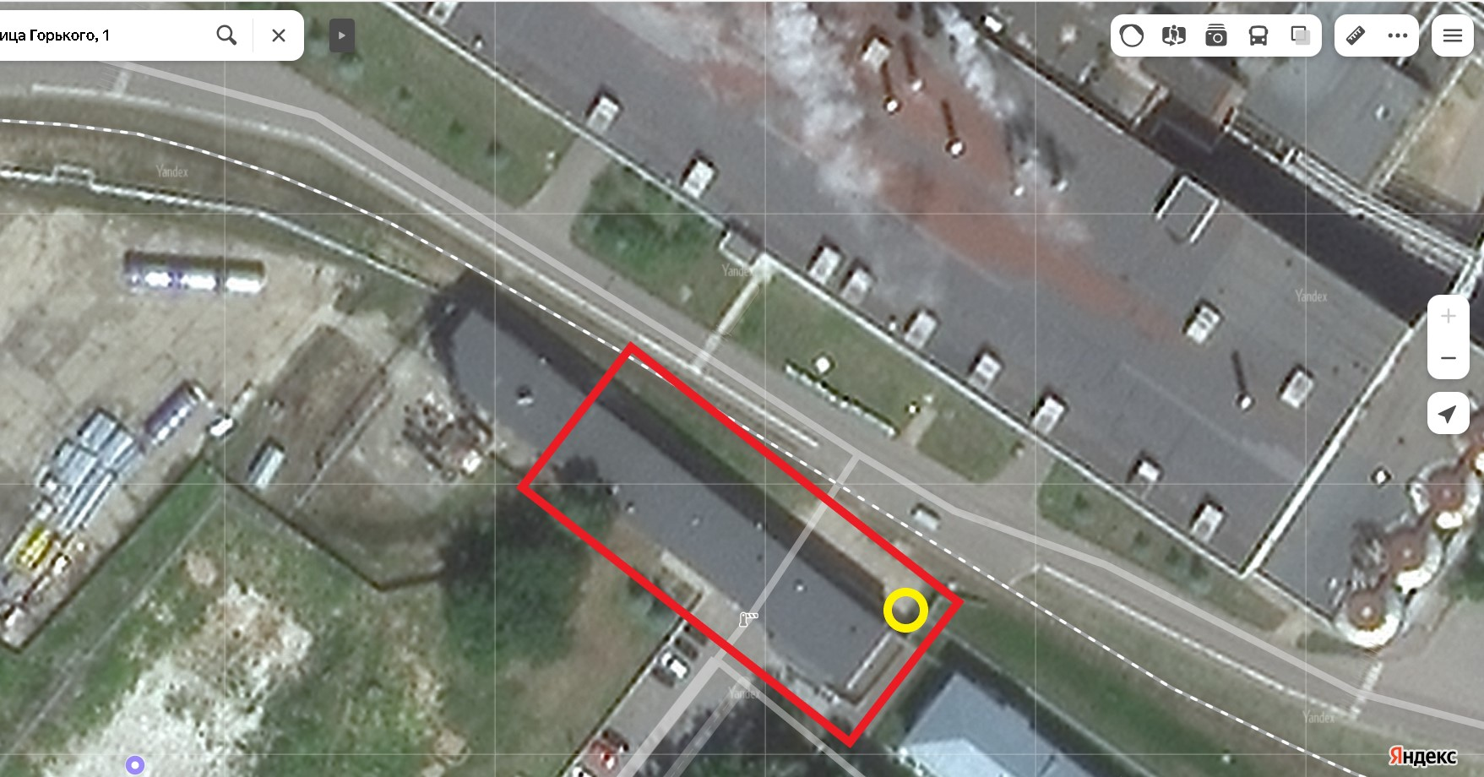

- Выделенная территория, переданная Подрядчику
- Разрешенные, на период проведения работ Подрядчиком, места накопления отходов и материалов

Составил:
Начальник хозяйственного отдела А.В. Сумыгина

